Итоговое занятие-игра по теме:
«Из чего сделаны предметы»
средняя группа
17.05.2017
Составители: Степанова Т.И., Калединская О.В.
Задачи:
учить узнавать предметы из металла, резины, ткани, пластмассы, бумаги, стекла;
закрепить в игровой форме знания о свойствах материала, из которого они сделаны;
побудить детей группировать предметы по материалам;
развивать внимательность, логическое мышление, наблюдательность.
Материалы: ширма, картинки с изображением предметов из разных материалов, предметы из разных материалов, большой грузовик, фишки за правильные ответы.
Игры: «В мире материалов», «Отгадай-ка», «Узнай по звуку», «Что лишнее?», «Прокати на машине».

Ход исследования:
К детям приходит Дед Знай, приветствует детей и предлагает детям отправиться в «Мир игр», где очень интересно и замечательно. Но сначала, вспомнить из чего сделаны предметы, которые нас окружают. А помогут нам картинки. За правильный ответ фишка.

- Игра «Отгадай-ка»
Дед Знай: Что может разбиться?
Дети: Стекло. Стеклянная ваза. Окно. Банка.
Дед Знай: Что не прозрачное?
Дети: Пластмасса. Металл. Резина.
Дед Знай: Что без запаха?
Дети: Вода
Дед Знай: Чем можно порезаться? Уколоться?
Дети: Металлическими предметами: ножом, иглой, отвёрткой, гвоздём.
Дед Знай: Назовите, что может быть прозрачным и хрупким?
Дети: Стекло.
Дед Знай: Что не тонет в воде?
Дети: Дерево или деревянные предметы.
Дед Знай: Что превращается в лед?
Дети: Вода
Дед Знай: Что лепится как пластилин?
Дети: Глина.
Дед Знай: Что может порваться?
Дети: Бумага, ткань.
Дед Знай: Что твёрдое?
Дети: Металл, камни, пластмасса, стекло.
Дед Знай: Что мягкое?
Дети: Резина, ткань, вата.
Дед Знай: Что гладкое?
Дети: Стекло, металл, пластмасса.
Дед Знай хвалит детей, активным детям раздаёт фишки.

Физ. минутка: Ровным кругом друг за другом
Мы идём за шагом шаг.
Стой на месте, дружно вместе
Сделаем теперь вот так.
Дети повторяют за Дедом Знаем фигуры
Дед Знай предлагает детям поиграть еще в одну игру.
- Игра «Узнай по звуку»
За ширмой разложены предметы: бумага, металлические ложки, пустой стакан и стакан с водой, палочка. Дед Знай за ширмой издает звук каким-нибудь предметом. Например: шелест бумаги, стук палочкой по стеклу, переливание воды в пустой стакан, стук металлических ложек. Дети на слух определяют какой предмет звучит и как.
Затем Дед Знай предлагает одному из ребят сесть за ширму, остальные дети отгадывают.
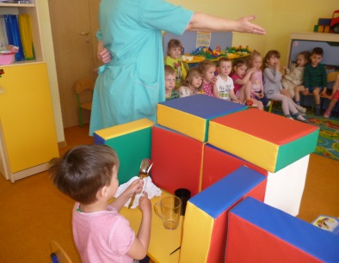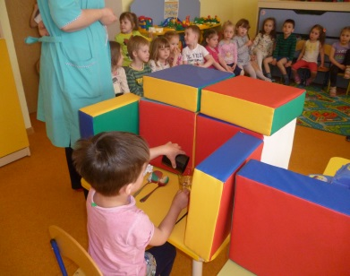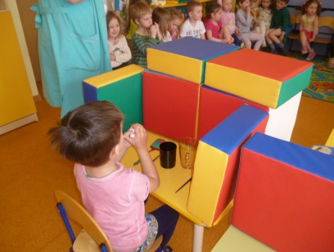
Звук металла Звук воды Звук бумаги
Повтор физ. минутки.
Дед Знай продолжает игры с детьми.
- Игра «Что лишнее?»
Перед детьми предметы из одного материала (например: из ткани), один предмет из дерева. Дети по очереди определяют предмет и материал, из которого сделан предмет. Объясняют, почему он лишний.
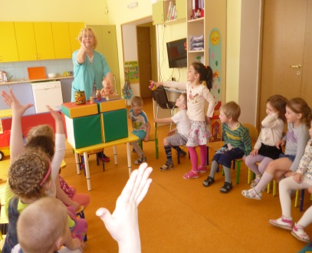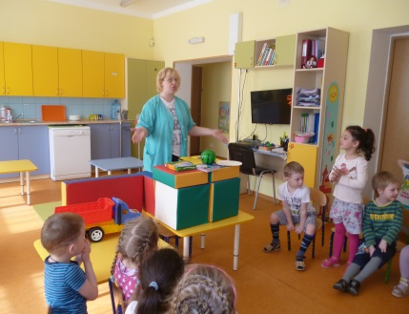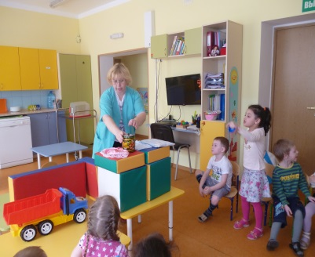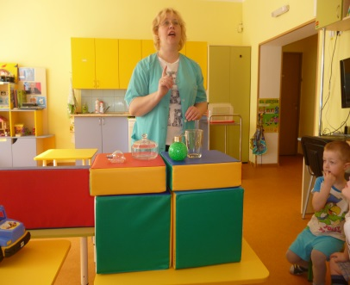
Лишний предмет из резины Лишний предмет из резины Лишний предмет из дерева Лишний предмет из пластмассы

- Игра «Прокати на машине»
Дед Знай сообщает детям, что он приехал на красивом грузовике. А в грузовике он привез предметы из разных материалов.
Дед Знай предлагает прокатить предметы, но только те, которые сделаны из металла (резины, пластмассы, ткани)
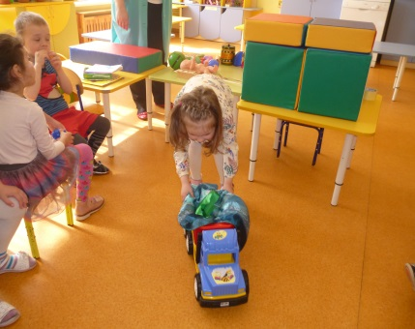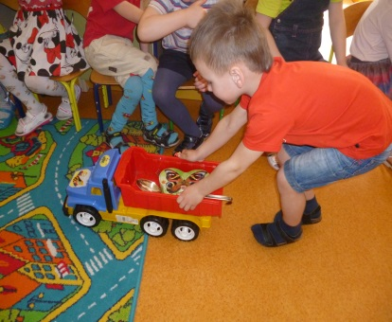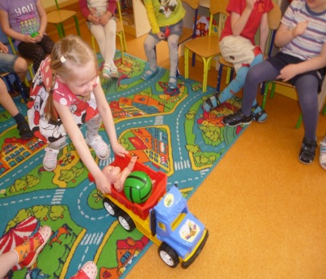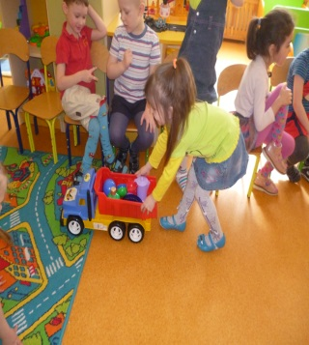
Прокати предметы из ткани Прокати предметы из металла Прокати предметы из резины Прокати предметы из пластмассы
В конце Дед Знай благодарит детей за очень интересные игры с детьми и дарит медальки «Маленький исследователь» за участие в играх и исследованиях.
